Nama :Hafid ihsan majid

Nim :L200170112

Kelas :E

**MODUL 10**

**Latihan**

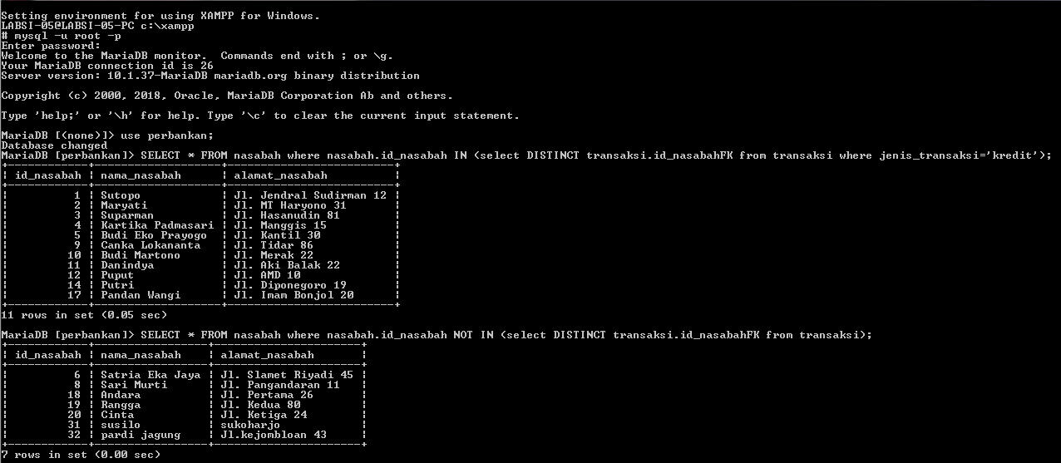

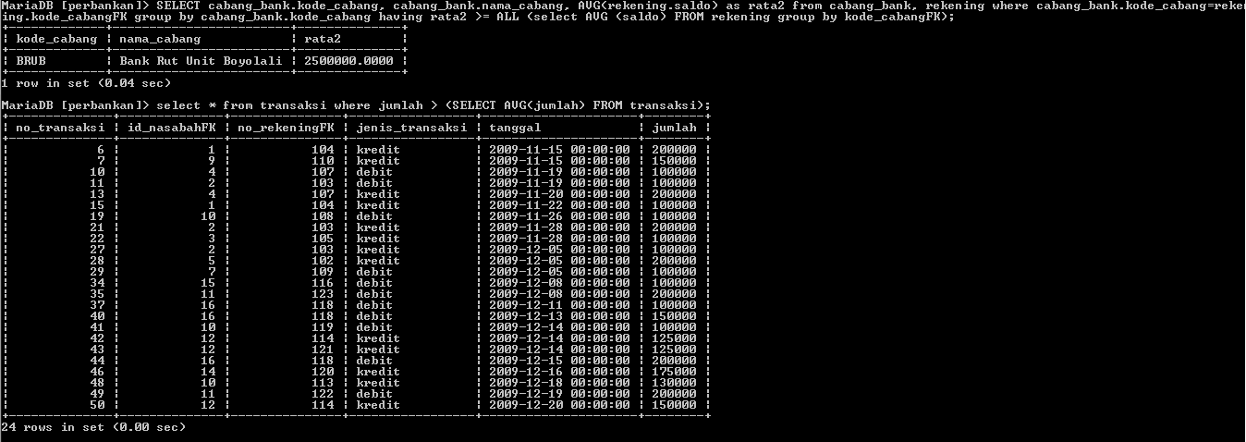

**Tugas 1**

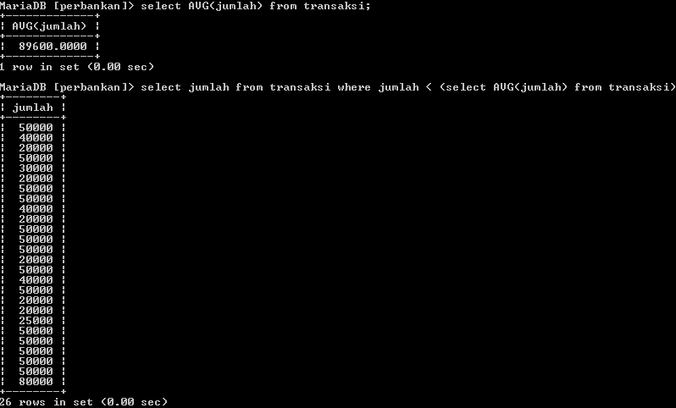

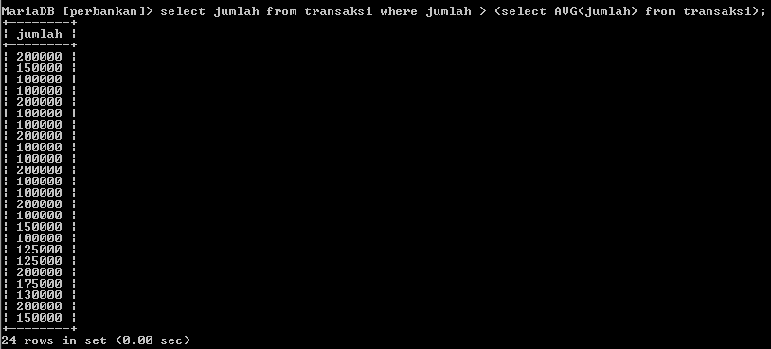

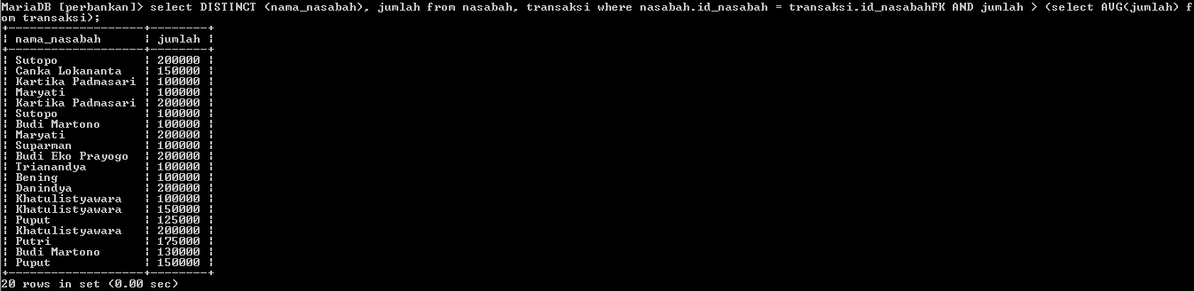

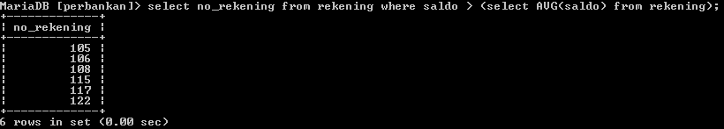

**Tugas 2**

